Всемирная паутина. Файловые архивы. Поиск информации в сети Интернет.

Всемирная паутина — это вольный перевод английского словосочетания World Wide Web, которое часто обозначает-, ся как WWW или Web. Бурное развитие сети Интернет, которое происходило на протяжении 90-х годов, в первую очередь обусловлено появлением новой технологии WWW.
Технология WWW. Технология WWW позволяет создавать ссылки (их также называют гиперссылками), которые реализуют переходы не только внутри исходного документа, но и на любой другой документ, находящийся на данном компьютере и, что самое главное, на любой документ любого компьютера, подключенного в данный момент к Интернету
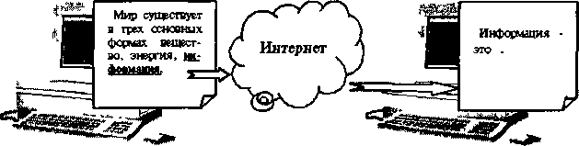
Технология WWWВ качестве указателей ссылок, то есть объектов, активизация которых вызывает переход на другой документ, могут использоваться не только фрагменты текста, но и графические изображения.
Серверы Интернета, реализующие WWW-технологию, называются Web-серверами, а документы, реализованные по технологии WWW, называются Web-страницами. Всемирная паутина — это десятки миллионов Web-серверов Интернета, содержащих Web-страницы, в которых используется технология гипертекста Создание Web-страниц осуществляется с помощью языка разметки гипертекста (Hyper Text Markup Language — HTML). Основа используемой в HTML технологии состоит в том, что в обычный текстовый документ вставляются управляющие символы (тэги), и в результате мы получаем текстовый документ, который при просмотре в браузере мы видим в форме Web-страницы. С помощью тэгов можно изменять размер, начертание и цвет символов, фон, определять положение текста на странице, вставлять гиперссылки и так далее.
Web-страница может быть мультимедийной, то есть может содержать ссылки на различные мультимедийные объекты: графические изображения, анимацию, звук и видео.
Интерактивные Web-страницы содержат формы, которые может заполнять посетитель. Динамический HTML использует объектную модель документа, то есть рассматривает документ как совокупность объектов, свойства которых можно изменять. Это позволяет создавать динамические Web-страницы, то есть страницы, которые могут меняться уже после загрузки в браузер. Например, текст может менять цвет, когда к нему подводится курсор, заголовок — перемещаться и так далее. Кроме того, пользователь может активизировать ссылки на выполняемые сценарии на языках JavaScript и VBScript, а также элементы управления ActiveX.
Тематически связанные Web-страницы обычно бывают представлены в форме Web-сайта, то есть целостной системы документов, связанных между собой в единое целое с помощью гиперссылок.
Универсальный указатель ресурсов. Найти Web-страницу или файл в Интернете можно с помощью универсального указателя ресурсов (адреса Web-страницы). \
Универсальный указатель ресурсов (URL — Universal Resource Locator) включает в себя протокол доступа к документу, доменное имя или IP-адрес сервера, на котором находится документ, а также путь к файлу и собственно имя файла: protocol://domainname/path/file_nameПротокол доступа к документу определяет способ передачи информации. Для доступа к Web-страницам используется протокол передачи гипертекста HTTP (Hyper Text Transfer Protocol). При записи протокола после его имени следует двоеточие и два прямых слэша: http:// .
Запишем URL-адрес титульной страницы Web-сайта «Информатика и информационные технологии». Страница расположена на сервере schools.keldysh.ru, в каталоге info2000 в файле index.htm. Следовательно, универсальный указатель ресурсов принимает вид:
http://schools.keldysh.ru/info2000/index.htm . Он состоит из трех частей: http:// — протокол доступа; schools.keldysh.ru — доменное имя сервера; /info2000/index.htm — путь к файлу и имя файла Web-страницы.

Серверы файловых архивов. Десятки тысяч серверов Интернета являются серверами файловых архивов, и на них хранятся сотни миллионов файлов различных типов (программы, драйверы устройств, графические и звуковые файлы и так далее). Наличие таких серверов файловых архивов очень удобно для пользователей, так как многие необходимые файлы можно «скачать» непосредственно из Интернета.
Файловые серверы поддерживают многие компании — разработчики программного обеспечения и производители аппаратных компонентов компьютера и периферийных устройств. Размещаемое на таких серверах программное обеспечение является свободно распространяемым (freeware) или условно бесплатным (shareware) и поэтому, «скачивая» тот или иной файл, пользователь не нарушает закон об авторских правах на программное обеспечение.
Для удобства пользователей многие серверы файловых архивов (freeware.ru, www.freesoft.ru, www.download.ru) имеют Web-интерфейс, что позволяет работать с ними с использованием браузеров. Протокол передачи файлов (FTP). Доступ к файлам на серверах файловых архивов возможен как по протоколу HTTP, так и по специальному протоколу передачи файлов FTP (File Transfer Protocol). Протокол FTP позволяет не только загружать файлы (Download) с удаленных серверов файловых архивов на локальный компьютер, но и, наоборот, производить передачу файлов (Upload) с локального компьютера на удаленный Web-сервер, например, в процессе публикации Web-сайта.
Например, для загрузки с сервера файлового архива ftp.cuteftp.com компании GlobalScape файла cute4232.exe необходимо указать URL-адрес этого файла. При указании URL-адреса файла протокол FTP записывается следующим образом: ftp:// .
В результате универсальный указатель ресурсов принимает вид:
ftp://ftp.cuteftp.com/pub/cuteftp/cute4232.exe и состоит из трех частей:
ftp:// — протокол доступа,
ftp.cuteftp.com — доменное имя сервера файлового архива,
/pub/cuteftp/cute4232.exe — путь к файлу и имя файла.
Загрузка файлов с помощью браузера. Браузеры являются интегрированными системами для работы с различными информационными ресурсами Интернета и поэтому включают в себя менеджеры загрузки файлов (Download Manager).

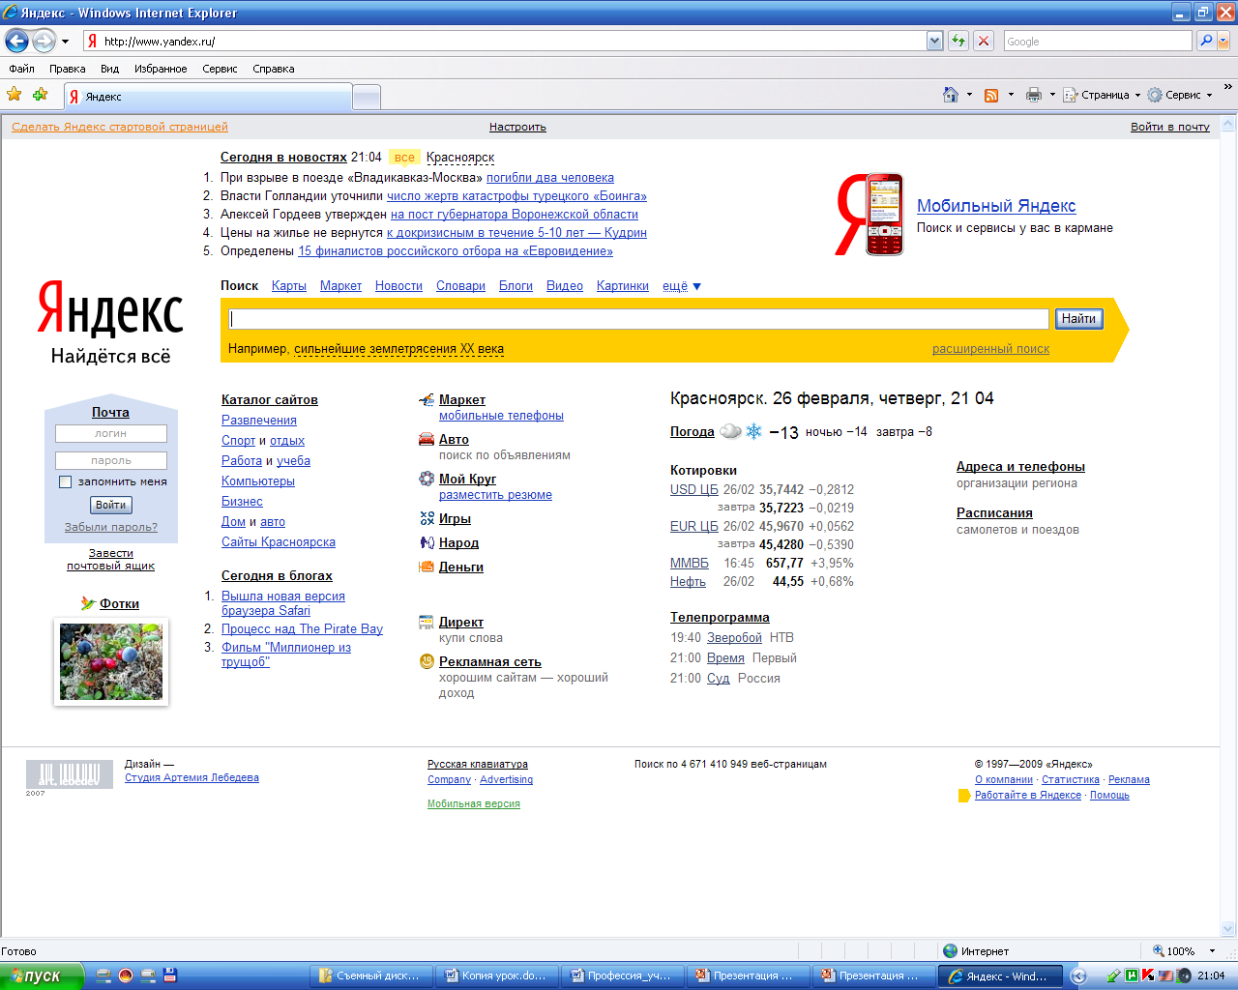
Поисковая система - это система, которая занимается сбором информации о ресурсах Internet и ее систематизацией для того, чтобы упростить пользователю доступ к интересующей его информации.
Строка поиска
Классификация информационно-поисковых систем
по особенностям функционирования:
- каталоги;
- поисковые машины;
по охвату информационных ресурсов:
- глобальные;
- локальные;
по типу и тематике информационных ресурсов:
- универсальные;
- специализированные.

Каталоги |  | Поисковые машины
Глобальные | Локальные | Глобальные | Локальные
Yаhoo  www.yahoo.com  Lycos  www.lycos.com | Mail.Ru  www.mail.ru  City.Ru  www.city.ru | Altavista  www.altavista.com  Excite  www.excite.com  Hotbot  hotbot.lycos.com | Aport  www.aport.ru  Rambler  www.rambler.ru  Яndex  www.yandex.ru

Основные характеристики результатов поиска
Полнота - отражает как много документов, соответствующих информационной потребности пользователя осталось за пределами выдачи.
Точность – отражает уровень информационного шума, содержащегося в результатах.
Скорость получения результатов – зависит от технических характеристик, загруженности каналов связи и серверов поисковых систем, особенностей алгоритмов поиска и качества запроса пользователя.

Поисковые cистемы обычно состоят из трех компонент:
- агент, паук или кроулер, которая сканирует Internet и собирает информацию;
- база данных, которая содержит собираемую информацию;
- поисковый механизм и интерфейс для взаимодействия с базой данных.

Принципы определения соответствия запроса найденному документу (релевантности):
  - Количество слов запроса в текстовом содержимом документа (т.е. в HTML-коде).
  - Тэги, в которых эти слова располагаются (например, в <title>)
  - Местоположение искомых слов в документе (например, в начале страницы).
  - Время - как долго страница находится в базе поискового сервера.
  - Индекс цитируемости - как много ссылок на данную страницу ведет с других страниц, зарегистрированных в базе поисковой системы.

На запрос пользователя поисковая система формирует упорядоченный список документов в соответствии с перечисленными принципами.

Организация и проведение поиска информации в Internet

Метапоисковая информационно-поисковая система - поддерживающая поиск нескольких индексов поискового механизма одновременно (Search www.search.com; MetaCrawler www.Metacrawler.com).
Главная задача информационно-поисковой системы - поиск информации, релевантной информационным потребностям пользователя.
Язык поисковых запросов – язык формирования запроса для информационно-поисковой системы. Поисковый запрос может состоять из одного или нескольких слов, в нем могут присутствовать знаки препинания. В общем случае, регистр написания поисковых слов и операторов значения не имеет, то есть дом и ДОМ, Not и nOt воспринимаются одинаково. Рассмотрим язык запросов на примере поисковой системы Rambler (www.rambler.ru).
Операторы. Запрос, состоящий из нескольких слов, может содержать операторы. Поиск операторов в документе не производится, они служат лишь инструкцией поисковой машине. Все операторы поисковой машины бинарные, то есть имеют левую и правую часть, каждая из которых также является запросом (по умолчанию состоящим из одного слова). Для изменения сферы действия операторов (группировки нескольких слов запроса в аргумент оператора) применяются скобки и кавычки.
Два запроса, соединенные оператором AND (логическое И) образуют сложный запрос, которому удовлетворяют только те документы, которые одновременно удовлетворяют обоим этим запросам. Иными словами, по запросу <собака AND кошка> найдутся только те документы, которые содержат и слово <собака>, и слово <кошка>.
Каждый из операторов имеет сокращенное обозначение.
Оператор | Сокращенное обозначение
AND | &
OR | |
NOT | !
Запрос из нескольких слов, перемежающихся операторами, будет истолкован в соответствии с их приоритетом. Операторы AND и NOT традиционно имеют более высокий приоритет, поэтому запрос из нескольких слов при обработке сначала группируется по операторам AND и NOT, и лишь потом по операторам OR. Изменить порядок группировки можно использованием скобок.
Кавычки. Для поиска цитат можно использовать двойные кавычки. Слова запроса, заключенного в двойные кавычки, ищутся в документах именно в том порядке и в тех формах, в которых они встретились в запросе.
Скобки. При построении запросов иногда возникает необходимость объединения слов запроса в группы, которые будут аргументами некоторого оператора. Такие группы заключаются в скобки. Часть запроса, заключенная в скобки, сама является запросом, и на нее распространяются правила языка построения запросов. Использование скобок позволяет строить вложенные запросы и передавать их операторам в качестве аргументов, а также перекрывать приоритеты операторов, принятые по умолчанию.
Метасимволы. Поддержка поиска строк с использованием метасимволов ('*', '?'), которые обычно используются в значении "любая подстрока" и "произвольный одиночный символ" соответственно.
Морфология. По каждому слову запроса поиск ведется с учетом правил словоизменения соответствующего языка. Поисковая машина понимает и различает слова русского и английского языков - по умолчанию, поиск ведется по всем формам слова.
Стоп-слова. Некоторые слова и символы по умолчанию исключаются из запроса в связи с их малой информативностью. Это так называемые “стоп-слова” - самые частотные слова русского и английского языков, например, предлоги, частицы и артикли.
Ограничение расстояния. Если запрос составлен из одного или нескольких слов без применения операторов и конструкций языка запросов, то будут найдены документы, в которых встречаются все слова запроса. При этом для каждого запроса всегда существует так называемое ограничение контекста - положительное число, по умолчанию равное расстоянию в сорок слов. Документ, в котором встретились все слова запроса, будет выдан только в том случае, если расстояние в словах между вхождениями слов запроса будет меньше этого числа. Например, по запросу <красная армия> будут найдены те документы, в которых слова <красная> и <армия> хотя бы один раз встретятся менее чем в сорока словах друг от друга. Запрос в данном случае может быть записан <(40, красная армия)>.
Расширенный поиск. Форма расширенного поиска дает возможность: задавать дополнительные параметры поиска; редактировать параметры поиска и поля, заданные по умолчанию; выбирать наиболее удобную форму показа результатов поиска.
При оперативном поиске, как и в большинстве попыток, вы получите лучшие результаты, когда потратите некоторое время на выработку стратегии.
Стратегия проведения поиска:
- Сформулировать понятие о том, что ищете (в письменной форме).
- Уточнить категорию информации (общая, специальная и др.)
- Определить тип искомого ресурса (web-сайт, ftp-архив, e-mail адрес, документ и др. )
- Сформировать список ключевых слов, синонимов и отношений между ними.
- Выбрать инструментальное средство поиска.
- Выбрать способ поиска в поисковой системе.
- Выбрать поисковую систему.
- Выполнить поиск.
- Просмотреть найденные ресурсы.
- Создать закладки избранного.
- Изменить элементы стратегии поиска при необходимости (например, вернитесь к пункту 5)
Вопросы и задания:
  - Что означает термин всемирная паутина. Как вы думаете откуда он взялся?
  - Что такое URL?
  - С помощью какого протокола происходит передача файлов в сети Интернет?
  - Что такое поисковая система? Какие поисковые системы вы знаете?
  - Какими поисковыми системами вы пользуетесь чаще всего?
  - Найдите и загрузите на ваш рабочий компьютер Школьный вальс
  - Определите какой организации принадлежит сайт http://obraz.tambov.gov.ru/
  - Найдите конспект урока по информатике (по физкультуре) для начальных классов и скопируйте его в текстовый файл. Сохраните документ
  - С помощью поисковых систем ответьте на следующие вопросы:
- Назовите фамилию, имя, отчество и дату рождения министра образования РФ
- Кто и когда придумал термин «педагогика»?
- Где и в каком году родился К.Д. Ушинский
- Кто является автором метода естественных последствий в педагогике? В чем заключается этот метод?
- Дети какого возраста, согласно психологической классификации относятся к младшему школьному возрасту?
10. Найдите в сети Интернет и сохраните в отдельную папку на компьютере 10 картинок на одну из следующих тем: кошки, компьютеры, автомобили, дикие животные, спорт, школа.

